คำนำ

คณะกรรมการตรวจประเมินคุณภาพการศึกษาภายในตามมาตรฐานการอาชีวศึกษา ระดับประกาศนียบัตรวิชาชีพชั้นสูง (ปวส.) ประจำปีการศึกษา 2560 ได้รับการแต่งตั้งจากมหาวิทยาลัยเทคโนโลยีราชมงคลศรีวิชัย ตามคำสั่งมหาวิทยาลัยเทคโนโลยีราชมงคลศรีวิชัยที่ 742/2561 ลงวันที่ 5 มิถุนายน 2561 เรื่อง แต่งตั้งคณะกรรมการตรวจประเมินคุณภาพการศึกษาภายในตามมาตรฐานการอาชีวศึกษาระดับประกาศนียบัตรวิชาชีพชั้นสูง (ปวส.) ประจำปีการศึกษา 2560 และ ให้ดำเนินการตรวจประเมินคุณภาพการศึกษาภายในตามมาตรฐานการอาชีวศึกษา ระดับประกาศนียบัตรวิชาชีพชั้นสูง (ปวส.) ประจำปีการศึกษา 2560 ในระหว่างวันที่ 11 – 12 กรกฎาคม 2561 เพื่อตรวจสอบผลการดำเนินงานตามมาตรฐานการอาชีวศึกษา ระดับประกาศนียบัตรวิชาชีพชั้นสูง (ปวส.) พ.ศ.2559 และการดำเนินการตามระบบการประกันคุณภาพการศึกษาของมหาวิทยาลัยเทคโนโลยีราชมงคลศรีวิชัย
การตรวจประเมินคุณภาพการศึกษาภายในตามมาตรฐานการอาชีวศึกษา ระดับประกาศนียบัตรวิชาชีพชั้นสูง (ปวส.) ประจำปีการศึกษา 2560 มุ่งให้มีการพัฒนาคุณภาพทางการศึกษา ยึดหลักความเที่ยงตรง เป็นธรรม โปร่งใส และเป็นไปตามสภาพความเป็นจริง โดยการมีส่วนร่วมของทุกฝ่าย เพื่อพัฒนาคุณภาพการศึกษาและประสิทธิภาพในการบริหารจัดการอย่างต่อเนื่อง
คณะกรรมการตรวจประเมินคุณภาพการศึกษาภายในตามมาตรฐานการอาชีวศึกษา ระดับประกาศนียบัตรวิชาชีพชั้นสูง (ปวส.) ประจำปีการศึกษา 2560 หวังเป็นอย่างยิ่งว่าผลการประเมินจะเป็นประโยชน์ในการพัฒนาสถานศึกษา เพื่อให้บรรลุตามวิสัยทัศน์และพันธกิจที่กำหนดไว้ และขอขอบพระคุณผู้บริหาร คณาจารย์ บุคลากรของวิทยาลัยรัตภูมิ และ มหาวิทยาลัยเทคโนโลยีราชมงคลศรีวิชัย ตลอดจนผู้ ที่เกี่ยวข้องทุกท่าน ที่กรุณาประสานงานและให้ความร่วมมือ ตลอดจนให้ข้อมูลที่เป็นประโยชน์อย่างดียิ่ง
(นางปรียา ตันวิพัฒน์)
ประธานกรรมการตรวจประเมิน

คณะกรรมการตรวจประเมินคุณภาพการศึกษาภายในตามมาตรฐานการอาชีวศึกษา
ระดับประกาศนียบัตรวิชาชีพชั้นสูง (ปวส.) ประจำปีการศึกษา 2560
วิทยาลัยรัตภูมิ มหาวิทยาลัยเทคโนโลยีราชมงคลศรีวิชัย
ระหว่างวันที่ 11 – 12 เดือน กรกฎาคม พ.ศ. 2561

นางปรียา | ตันวิพัฒน์ | ประธานกรรมการ | ...........................................................
รองศาสตราจารย์จารุยา | ขอพลอยกลาง | กรรมการ | ...........................................................
นายชริน | รัตฉวี | กรรมการและเลขานุการ | ...........................................................

สารบัญ

หน้า
1. บทสรุปผู้บริหาร ................................................................................................................................
1.1 ผลการประเมินคุณภาพการศึกษาภายในตามมาตรฐานการอาชีวศึกษา ...........................
1.2 ข้อเสนอแนะเชิงนโยบาย ...................................................................................................
2. บทนำ .................................................................................................................................................
2.1 ข้อมูลพื้นฐาน .....................................................................................................................
2.2 ปรัชญา วิสัยทัศน์ พันธกิจ ………………………………………………………………………………………
2.3 โครงสร้างการบริหารงาน ...................................................................................................
3. วิธีการประเมิน ..................................................................................................................................
3.1 การวางแผนการประเมิน ...................................................................................................
3.2 วิธีการตรวจสอบและความน่าเชื่อถือของข้อมูล .................................................................
4. ผลการประเมิน ..................................................................................................................................
4.1 ผลการประเมินคุณภาพการศึกษาภายในตามมาตรฐานการอาชีวศึกษา ...........................
4.2 จุดเด่น แนวทางเสริมจุดเด่น และ ข้อเสนอแนะเพื่อการปรับปรุงและพัฒนา ....................
4.3 ข้อเสนอแนะเชิงนโยบาย ...................................................................................................
ภาคผนวก ...............................................................................................................................................
ภาคผนวก ก : ผลการสัมภาษณ์ผู้มีส่วนเกี่ยวข้องในการดำเนินงาน ..........................................
ภาคผนวก ข : คำสั่งแต่งตั้งคณะกรรมการตรวจประเมิน ..........................................................
ภาคผนวก ค : กำหนดการตรวจประเมิน ..................................................................................

1. บทสรุปผู้บริหาร

1.1 ผลการประเมินคุณภาพการศึกษาภายในตามมาตรฐานการอาชีวศึกษา
ผลการประเมินคุณภาพการศึกษาภายในตามมาตรฐานการอาชีวศึกษา ระดับประกาศนียบัตรวิชาชีพชั้นสูง (ปวส.) พ.ศ.2559 วิทยาลัยรัตภูมิ มหาวิทยาลัยเทคโนโลยีราชมงคลศรีวิชัย ประจำปีการศึกษา 2560

ตัวบ่งชี้ | 1 | 2 | 3 | 4 | 5 | 6 | รวม | เฉลี่ย
มาตรฐาน
1
2
3
4
รวม

จำนวนตัวบ่งชี้ที่อยู่ในระดับคุณภาพ “ดีมาก” จำนวน ตัวบ่งชี้
จำนวนตัวบ่งชี้ที่อยู่ในระดับคุณภาพ “ดี” จำนวน ตัวบ่งชี้
จำนวนตัวบ่งชี้ที่อยู่ในระดับคุณภาพ “พอใช้” จำนวน ตัวบ่งชี้
จำนวนตัวบ่งชี้ที่อยู่ในระดับคุณภาพ “ต้องปรับปรุง” จำนวน ตัวบ่งชี้
จำนวนตัวบ่งชี้ที่อยู่ในระดับคุณภาพ “ต้องปรับปรุงเร่งด่วน” จำนวน ตัวบ่งชี้

1.2 ข้อเสนอแนะเชิงนโยบาย

1.2.1 จุดเด่น (การปฏิบัติของสถานศึกษาอย่างเป็นระบบตามกระบวนการประกันคุณภาพภายในการอาชีวศึกษาที่ส่งผลให้บรรลุผลตามเป้าหมายที่กำหนด)
…………………………………………………………………………………………………………………………………………………………………………………………………………………………………………………………………………………………………………………………………………………………………………………………………………………………………………………………………………………………………………………………………………………………………………………………………………………………………………

1.2.2 จุดที่ควรพัฒนา (การปฏิบัติของสถานศึกษาไม่เป็นระบบตามกระบวนการประกันคุณภาพภายในการอาชีวศึกษาที่ส่งผลให้ไม่บรรลุผลตามเป้าหมายที่กำหนด)
…………………………………………………………………………………………………………………………………………………………………………………………………………………………………………………………………………………………………………………………………………………………………………………………………………………………………………………………………………………………………………………………………………………………………………………………………………………………………………

1.2.3 ข้อเสนอแนะหรือแนวทางการพัฒนาสถานศึกษา (การดำเนินงานเพื่อแก้ไขปัญหาหรือพัฒนาคุณภาพการศึกษาของสถานศึกษาตามระบบการประกันคุณภาพภายในการอาชีวศึกษา)
…………………………………………………………………………………………………………………………………………………………………………………………………………………………………………………………………………………………………………………………………………………………………………………………………………………………………………………………………………………………………………………………………………………………………………………………………………………………………………

1.2.4 แนวทางการพัฒนาสถานศึกษา (เพื่อให้การพัฒนาการจัดการศึกษาเป็นไปอย่างมีประสิทธิภาพบรรลุเป้าหมายตามแผนพัฒนาการจัดการศึกษาของสถานศึกษาและมาตรฐานการศึกษาของสถานศึกษาควรกำหนดแนวทางการพัฒนาสถานศึกษาที่ต้องพัฒนาเสริมจุดเด่นให้ดียิ่งขึ้น)
…………………………………………………………………………………………………………………………………………………………………………………………………………………………………………………………………………………………………………………………………………………………………………………………………………………………………………………………………………………………………………………………………………………………………………………………………………………………………………

2. บทนำ

2.1 ข้อมูลพื้นฐาน
ในปีพ.ศ. 2548 ได้มี พ.ร.บ.มหาวิทยาลัยเทคโนโลยีราชมงคล โดยในกลุ่มสถาบันเทคโนโลยีราชมงคล ได้แยกเป็นมหาวิทยาลัย ทั้งหมด 9 แห่ง ซึ่งสถาบันเทคโนโลยีราชมงคล วิทยาเขตภาคใต้ สงขลา ยกฐานะเป็น “มหาวิทยาลัยเทคโนโลยีราชมงคลศรีวิชัย” โดยมีรองศาสตราจารย์ประชีพ ชูพันธ์ เป็นอธิการบดีคนแรกของมหาวิทยาลัยฯ และมีนโยบายที่จะพัฒนาพื้นที่แผนกวิชาช่างกลเกษตรเดิมให้มีการพัฒนาด้านการบริหารจัดการเรียนการสอนให้มากขึ้น ได้ยกฐานะจากแผนกวิชาช่างกลเกษตรเป็นโครงการจัดตั้งวิทยาลัยรัตภูมิ โดยเปิดให้มีการเรียนการสอนทางด้านช่างอุตสาหกรรม และทางด้ายบริหารธุรกิจ ต่อมาเมื่อวันที่ 25 กรกฎาคม 2551 สภามหาวิทยาลัยเทคโนโลยีราชมงคลศรีวิชัย ได้มีมติให้ยกฐานะจากโครงการจัดตั้งฯ เป็น “วิทยาลัยรัตภูมิ” โดยมอบหมายให้อาจารย์สถาพร ขุนเพชร ทำหน้าที่ผู้อำนวยการ และบริหารจัดการวิทยาลัยรัตภูมิจนถึง พ.ศ. 2559 และต่อมาในปี พ.ศ. 2560 อาจารย์ภาณุมาศ สุยบางดำ ได้เข้ารับตำแหน่งผู้อำนวยการวิทยาลัยรัตภูมิ จนถึงปัจจุบัน
ซึ่งในปัจจุบันวิทยาลัยรัตภูมิ ได้มีการจัดการเรียนการสอน 2 ระดับ ได้แก่ ระดับปริญญาตรี ในหลักสูตร วิศวกรรมเครื่องจักรกลเกษตร และวิศวกรรมคอมพิวเตอร์ และระดับประกาศนียบัตรวิชาชีพชั้นสูง (ปวส.) ซึ่งแบ่งออกเป็น 2 สาขา คือ 1. สาขาอุตสาหกรรม ได้แก่ หลักสูตรช่างยนต์ และช่างไฟฟ้า 2. สาขาบริหารธุรกิจ ได้แก่ หลักสูตรการบัญชี การตลาด และคอมพิวเตอร์ธุรกิจ

2.2 ปรัชญา วิสัยทัศน์ พันธกิจ

ปรัชญา :
สามัคคี มีวินัย ใฝ่เรียนรู้ เชิดชูคุณธรรม ก้าวทันเทคโนโลยี

วิสัยทัศน์ :
วิทยาลัยรัตภูมิผลิตนักศึกษา และบัณฑิตที่คิดเป็น ทำเป็น และใช้เป็น มีความเชี่ยวชาญในวิชาชีพใฝ่เรียนรู้ มีระเบียบวินัย และรู้รักสามัคคี

พันธกิจ :
1. ผลิตนักศึกษา และบัณฑิตที่มีความรู้คู่คุณธรรม
2. สร้างงานวิจัย และสิ่งประดิษฐ์ที่มีคุณภาพ
3. บริการทางวิชาการแก่ชุมชนทำนุบำรุงศาสนา ส่งเสริมศิลปวัฒนธรรม และรักษาสิ่งแวดล้อม
เป้าประสงค์ :
1. ....
2. ...
3. ...

ปณิธาน : ..............................................................................................................................................................................................................................................................................................................................................

2.3 โครงสร้างการบริหารงาน

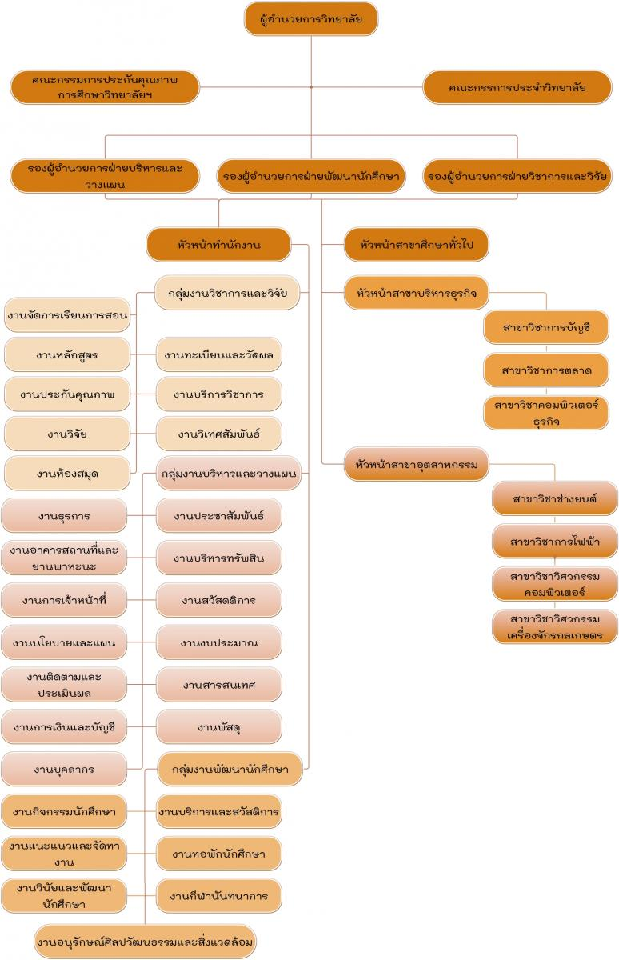

3. วิธีการประเมิน

3.1. การวางแผนการตรวจประเมิน

คณะกรรมการตรวจประเมินคุณภาพการศึกษาภายในตามมาตรฐานการอาชีวศึกษา ระดับประกาศนียบัตรวิชาชีพชั้นสูง (ปวส.) ประจำปีการศึกษา 2560 ประกอบไปด้วยคณะกรรมการ จำนวน 3 ท่าน ได้แก่

1. อาจารย์ปรียา ตันวิพัฒน์ ปฏิบัติหน้าที่ ประธานกรรมการ
2. รองศาสตราจารย์จารุยา ขอพลอยกลาง ปฏิบัติหน้าที่ กรรมการ
3. อาจารย์ชริน รัตฉวี ปฏิบัติหน้าที่ กรรมการและเลขานุการ

โดยดำเนินการตรวจประเมินคุณภาพการศึกษาภายในตามมาตรฐานการอาชีวศึกษา ระดับประกาศนียบัตรวิชาชีพชั้นสูง (ปวส.) ประจำปีการศึกษา 2560 ด้วยการศึกษารายงานการประเมินตนเอง ออกแบบการประเมิน ว่างแผนการประเมิน และ แบ่งงานการประเมินตามมาตรฐานและตัวบ่งชี้ ประชุมทำความเข้าใจมาตรฐานเกณฑ์การประเมินร่วมกัน ในระหว่างวันที่ 11 – 12 กรกฎาคม 2561 โดยรวบรวมข้อมูลจากการศึกษาเอกสารหลักฐาน และสัมภาษณ์ผู้มีส่วนเกี่ยวข้องกับการดำเนินงาน สรุปผลการตรวจประเมินฯ และรายงานผลการตรวจประเมินฯ ด้วยวาจา จากนั้นจึงจัดทำรายงานผลการประเมินคุณภาพการศึกษาภายในตามมาตรฐานการอาชีวศึกษา ระดับประกาศนียบัตรวิชาชีพชั้นสูง (ปวส.) ประจำปีการศึกษา 2560 และส่งข้อมูลให้สถานศึกษารับทราบ รับรองและยืนยันข้อมูล

3.1.1 แผนก่อนการตรวจประเมิน
1.) ผู้รับผิดชอบในการดำเนินการสัมภาษณ์ผู้แทนผู้มีส่วนเกี่ยวข้องกับการดำเนินงาน
- ผู้แทนชุมชน
- ผู้แทนผู้ใช้ผู้สำเร็จการศึกษา
ผู้ประเมิน : อาจารย์ปรียา ตันวิพัฒน์

- ผู้แทนผู้สำเร็จการศึกษา (ผู้แทนศิษย์เก่า)
- ผู้แทนนักศึกษาปัจจุบัน
ผู้ประเมิน : รองศาสตราจารย์จารุยา ขอพลอยกลาง

- ผู้แทนอาจารย์ผู้สอน
- ผู้แทนบุคลากรสายสนับสนุน
ผู้ประเมิน : อาจารย์ชริน รัตฉวี
2.) ผู้รับผิดชอบตรวจสอบรายงานเอกสาร/หลักฐาน ตามมาตรฐานและตัวบ่งชี้ มาตรฐานการอาชีวศึกษา

อาจารย์ปรียา ตันวิพัฒน์
มาตรฐานที่ 1 : ด้านผลการจัดการศึกษา
ตัวบ่งชี้ที่ 1.1 ระดับความพึงพอใจที่มีต่อคุณภาพของผู้สำเร็จการศึกษา
ตัวบ่งชี้ที่ 1.2 ร้อยละของผู้สำเร็จการศึกษาเทียบกับจำนวนผู้เข้าเรียน
มาตรฐานที่ 2 : ด้านการบริหารจัดการศึกษา
ตัวบ่งชี้ที่ 2.1 ระดับคุณภาพในการดำเนินการบริหารจัดการศึกษาตามแนวทาง
สถานศึกษาคุณธรรม
มาตรฐานที่ 3 : ด้านการจัดการเรียนการสอนที่เน้นผู้เรียนเป็นสำคัญ
ตัวบ่งชี้ที่ 3.1 ระดับคุณภาพในการจัดการเรียนการสอนรายวิชา
ตัวบ่งชี้ที่ 3.2 ระดับคุณภาพในการพัฒนารายวิชาหรือกลุ่มวิชา

รองศาสตราจารย์จารุยา ขอพลอยกลาง
มาตรฐานที่ 3 : ด้านการจัดการเรียนการสอนที่เน้นผู้เรียนเป็นสำคัญ
ตัวบ่งชี้ที่ 3.3 ระดับคุณภาพในการจัดการศึกษา
ตัวบ่งชี้ที่ 3.4 ระดับคุณภาพในการจัดกิจกรรมเสริมหลักสูตร
มาตรฐานที่ 4 : ด้านการประกันคุณภาพภายใน
ตัวบ่งชี้ที่ 4.1 ระดับคุณภาพในการดำเนินการประกันคุณภาพภายใน
ตัวบ่งชี้ที่ 4.2 ร้อยละของตัวบ่งชี้ที่มีการพัฒนา

อาจารย์ชริน รัตฉวี
มาตรฐานที่ 2 : ด้านการบริหารจัดการศึกษา
ตัวบ่งชี้ที่ 2.2 ระดับคุณภาพในการดำเนินการตามนโยบายสำคัญของหน่วยงานต้นสังกัด
ตัวบ่งชี้ที่ 2.3 ระดับคุณภาพในการบริหารจัดการด้านบุคลากร
ตัวบ่งชี้ที่ 2.4 ระดับคุณภาพในการบริหารจัดการด้านการเงิน
ตัวบ่งชี้ที่ 2.5 ระดับคุณภาพในการบริหารจัดการด้านอาคารสถานที่ ด้านครุภัณฑ์
และด้านข้อมูลสารสนเทศ
ตัวบ่งชี้ที่ 2.6 ระดับคุณภาพในการประสานความร่วมมือเพื่อการบริหารจัดการศึกษา

3.1.2 แผนระหว่างการตรวจประเมิน
คณะกรรมการตรวจประเมินฯ ดำเนินการตรวจสอบข้อมูลจากเอกสาร หลักฐาน การสังเกต การสัมภาษณ์ผู้มีส่วนเกี่ยวข้องกับการดำเนินงาน ได้แก่ ผู้บริหาร ผู้แทนชุมชน ผู้แทนผู้ใช้ผู้สำเร็จการศึกษา ผู้แทนผู้สำเร็จการศึกษา (ผู้แทนศิษย์เก่า) ผู้แทนนักศึกษาปัจจุบัน ผู้แทนอาจารย์ผู้สอน และ ผู้แทนบุคลากรสายสนับสนุน

3.1.3 แผนหลังการตรวจประเมิน
จัดทำรายงานและสรุปผลการประเมินนำเสนอต่อผู้บริหารด้วยวาจา เมื่อสิ้นสุดการประเมินขณะตรวจเยี่ยม หลังจากนั้นดำเนินการจัดส่งรายงานผลแก่วิทยาลัยรัตภูมิ และมหาวิทยาลัยเทคโนโลยี ราชมงคลศรีวิชัยทราบ

3.2 วิธีการตรวจสอบและความน่าเชื่อถือของข้อมูล

ข้อมูลที่นำมาประมวลผล วิเคราะห์เพื่อการประเมินคุณภาพ เป็นผลมาจากการเก็บรวบรวมข้อมูล 3 วิธีการ ได้แก่
1. การตรวจสอบหลักฐานเพื่อยืนยันความเป็นจริงของข้อมูล ที่วิทยาลัยรัตภูมิ ได้รายงานไว้ในรายการประเมินตนเอง (SAR) และ ตามหลักฐานที่สะท้อนสภาพตามความเป็นจริง และตรวจสอบาความหน้าเชื่อถือของข้อมูลในส่วนต่างๆ ตลอดจนตรวจสอบกระบวนการและวิธีการที่วิทยาลัยรัตภูมิ ใช้ในการให้ได้มาซึ่งข้อมูล/หลักฐาน ตามที่ปรากฏในรายงานการประเมินตนเอง (SAR) ว่ามีความเหมาะสม ครอบคลุม ครอบถ้วน และ เป็นไปตามสภาพความเป็นจริงหรือไม่
2. การสัมภาษณ์ผู้มีส่วนเกี่ยวข้องกับการดำเนินงาน ได้แก่ ผู้บริหาร ผู้แทนชุมชน ผู้แทนผู้ใช้ผู้สำเร็จการศึกษา ผู้แทนผู้สำเร็จการศึกษา (ผู้แทนศิษย์เก่า) ผู้แทนนักศึกษาปัจจุบัน ผู้แทนอาจารย์ผู้สอน และ ผู้แทนบุคลากรสายสนับสนุน
3. การสังเกตด้านกายภาพ / สิ่งแวดล้อม ข้อมูลทางสังคมแวดล้อมของวิทยาลัยรัตภูมิ ว่ามีความสอดคล้องกับข้อมูลภายในรายงานการประเมินตนเอง (SAR) หรือไม่

4. ผลการประเมิน

4.1 ผลการประเมินคุณภาพการศึกษาภายในตามมาตรฐานการอาชีวศึกษา
ผลการประเมินคุณภาพการศึกษาภายในตามมาตรฐานการอาชีวศึกษา ระดับประกาศนียบัตรวิชาชีพชั้นสูง (ปวส.) พ.ศ.2559 วิทยาลัยรัตภูมิ มหาวิทยาลัยเทคโนโลยีราชมงคลศรีวิชัย ประจำปีการศึกษา 2560

มาตรฐาน/ตัวบ่งชี้ | ผลการประเมินตนเอง (SAR) |  | ผลการประเมินโดยคณะกรรมการ
 | ผลลัพธ์  (ค่าคะแนน ร้อยละหรือสัดส่วน) | ระดับคุณภาพ | ผลลัพธ์  (ค่าคะแนน ร้อยละหรือสัดส่วน) | ระดับคุณภาพ
มาตรฐานที่ 1
ตัวบ่งชี้ที่ 1.1
ตัวบ่งชี้ที่ 1.2
มาตรฐานที่ 2
ตัวบ่งชี้ที่ 2.1
ตัวบ่งชี้ที่ 2.2
ตัวบ่งชี้ที่ 2.3
ตัวบ่งชี้ที่ 2.4
ตัวบ่งชี้ที่ 2.5
ตัวบ่งชี้ที่ 2.6
มาตรฐานที่ 3
ตัวบ่งชี้ที่ 3.1
ตัวบ่งชี้ที่ 3.2
ตัวบ่งชี้ที่ 3.3
ตัวบ่งชี้ที่ 3.4
มาตรฐานที่ 4
ตัวบ่งชี้ที่ 4.1
ตัวบ่งชี้ที่ 4.2
เฉลี่ย

ตัวบ่งชี้ | 1 | 2 | 3 | 4 | 5 | 6 | รวม | เฉลี่ย
มาตรฐาน
1
2
3
4
รวม
4.1.1 จำนวนตัวบ่งชี้ที่อยู่ในระดับคุณภาพ “ดีมาก” จำนวน ตัวบ่งชี้
4.1.2 จำนวนตัวบ่งชี้ที่อยู่ในระดับคุณภาพ “ดี” จำนวน ตัวบ่งชี้
4.1.3 จำนวนตัวบ่งชี้ที่อยู่ในระดับคุณภาพ “พอใช้” จำนวน ตัวบ่งชี้
4.1.4 จำนวนตัวบ่งชี้ที่อยู่ในระดับคุณภาพ “ต้องปรับปรุง” จำนวน ตัวบ่งชี้
4.1.5 จำนวนตัวบ่งชี้ที่อยู่ในระดับคุณภาพ “ต้องปรับปรุงเร่งด่วน” จำนวน ตัวบ่งชี้

4.2 จุดเด่น แนวทางเสริมจุดเด่น และ ข้อเสนอแนะเพื่อการปรับปรุงและพัฒนา

มาตรฐานที่ 1 : ด้านผลการจัดการศึกษา
จุดเด่น :
………………………………………………………………………………………………………………………………………………………………………………………………………………………………………………………………………………………………………………………………………………………………………………………………………………………………………………………………………………
แนวทางเสริมจุดเด่น :
………………………………………………………………………………………………………………………………………………………………………………………………………………………………………………………………………………………………………………………………………………………………………………………………………………………………………………………………………………
ข้อเสนอแนะเพื่อการปรับปรุงและพัฒนา :
………………………………………………………………………………………………………………………………………………………………………………………………………………………………………………………………………………………………………………………………………………………………………………………………………………………………………………………………………………

มาตรฐานที่ 2 : ด้านการบริหารจัดการศึกษา
จุดเด่น :
………………………………………………………………………………………………………………………………………………………………………………………………………………………………………………………………………………………………………………………………………………………………………………………………………………………………………………………………………………
แนวทางเสริมจุดเด่น :
………………………………………………………………………………………………………………………………………………………………………………………………………………………………………………………………………………………………………………………………………………………………………………………………………………………………………………………………………………
ข้อเสนอแนะเพื่อการปรับปรุงและพัฒนา :
………………………………………………………………………………………………………………………………………………………………………………………………………………………………………………………………………………………………………………………………………………………………………………………………………………………………………………………………………………

มาตรฐานที่ 3 : ด้านการจัดการเรียนการสอนที่เน้นผู้เรียนเป็นสำคัญ
จุดเด่น :
………………………………………………………………………………………………………………………………………………………………………………………………………………………………………………………………………………………………………………………………………………………………………………………………………………………………………………………………………………
แนวทางเสริมจุดเด่น :
………………………………………………………………………………………………………………………………………………………………………………………………………………………………………………………………………………………………………………………………………………………………………………………………………………………………………………………………………………
ข้อเสนอแนะเพื่อการปรับปรุงและพัฒนา :
………………………………………………………………………………………………………………………………………………………………………………………………………………………………………………………………………………………………………………………………………………………………………………………………………………………………………………………………………………

มาตรฐานที่ 4 : ด้านการประกันคุณภาพภายใน
จุดเด่น :
………………………………………………………………………………………………………………………………………………………………………………………………………………………………………………………………………………………………………………………………………………………………………………………………………………………………………………………………………………
แนวทางเสริมจุดเด่น :
………………………………………………………………………………………………………………………………………………………………………………………………………………………………………………………………………………………………………………………………………………………………………………………………………………………………………………………………………………
ข้อเสนอแนะเพื่อการปรับปรุงและพัฒนา :
………………………………………………………………………………………………………………………………………………………………………………………………………………………………………………………………………………………………………………………………………………………………………………………………………………………………………………………………………………

4.3 ข้อเสนอแนะเชิงนโยบาย

1.2.1 จุดเด่น (การปฏิบัติของสถานศึกษาอย่างเป็นระบบตามกระบวนการประกันคุณภาพภายในการอาชีวศึกษาที่ส่งผลให้บรรลุผลตามเป้าหมายที่กำหนด)
……………………………………………………………………………………………………………………………………………………………………………………………………………………………………………………………………………………………………………………

1.2.2 จุดที่ควรพัฒนา (การปฏิบัติของสถานศึกษาไม่เป็นระบบตามกระบวนการประกันคุณภาพภายในการอาชีวศึกษาที่ส่งผลให้ไม่บรรลุผลตามเป้าหมายที่กำหนด)
……………………………………………………………………………………………………………………………………………………………………………………………………………………………………………………………………………………………………………………

1.2.3 ข้อเสนอแนะหรือแนวทางการพัฒนาสถานศึกษา (การดำเนินงานเพื่อแก้ไขปัญหาหรือพัฒนาคุณภาพการศึกษาของสถานศึกษาตามระบบการประกันคุณภาพภายในการอาชีวศึกษา)
……………………………………………………………………………………………………………………………………………………………………………………………………………………………………………………………………………………………………………………

1.2.4 แนวทางการพัฒนาสถานศึกษา (เพื่อให้การพัฒนาการจัดการศึกษาเป็นไปอย่างมีประสิทธิภาพบรรลุเป้าหมายตามแผนพัฒนาการจัดการศึกษาของสถานศึกษาและมาตรฐานการศึกษาของสถานศึกษาควรกำหนดแนวทางการพัฒนาสถานศึกษาที่ต้องพัฒนาเสริมจุดเด่นให้ดียิ่งขึ้น)
……………………………………………………………………………………………………………………………………………………………………………………………………………………………………………………………………………………………………………………

ภาคผนวก

ภาคผนวก ก : ผลการสัมภาษณ์ผู้มีส่วนเกี่ยวข้องในการดำเนินงาน

สัมภาษณ์ผู้แทนชุมชน
จุดเด่น :
………………………………………………………………………………………………………………………………………………………………………………………………………………………………………………………………………………………………………………………………………………………………………………………………………………………………………………………………………………
ข้อเสนอแนะเพื่อการปรับปรุงและพัฒนา :
………………………………………………………………………………………………………………………………………………………………………………………………………………………………………………………………………………………………………………………………………………………………………………………………………………………………………………………………………………

สัมภาษณ์ผู้แทนผู้ใช้ผู้สำเร็จการศึกษา
จุดเด่น :
………………………………………………………………………………………………………………………………………………………………………………………………………………………………………………………………………………………………………………………………………………………………………………………………………………………………………………………………………………
ข้อเสนอแนะเพื่อการปรับปรุงและพัฒนา :
………………………………………………………………………………………………………………………………………………………………………………………………………………………………………………………………………………………………………………………………………………………………………………………………………………………………………………………………………………

สัมภาษณ์ผู้แทนผู้สำเร็จการศึกษา
จุดเด่น :
………………………………………………………………………………………………………………………………………………………………………………………………………………………………………………………………………………………………………………………………………………………………………………………………………………………………………………………………………………
ข้อเสนอแนะเพื่อการปรับปรุงและพัฒนา :
………………………………………………………………………………………………………………………………………………………………………………………………………………………………………………………………………………………………………………………………………………………………………………………………………………………………………………………………………………
สัมภาษณ์ผู้แทนนักศึกษาปัจจุบัน
จุดเด่น :
………………………………………………………………………………………………………………………………………………………………………………………………………………………………………………………………………………………………………………………………………………………………………………………………………………………………………………………………………………
ข้อเสนอแนะเพื่อการปรับปรุงและพัฒนา :
………………………………………………………………………………………………………………………………………………………………………………………………………………………………………………………………………………………………………………………………………………………………………………………………………………………………………………………………………………

สัมภาษณ์ผู้แทนอาจารย์ผู้สอน
จุดเด่น :
………………………………………………………………………………………………………………………………………………………………………………………………………………………………………………………………………………………………………………………………………………………………………………………………………………………………………………………………………………
ข้อเสนอแนะเพื่อการปรับปรุงและพัฒนา :
………………………………………………………………………………………………………………………………………………………………………………………………………………………………………………………………………………………………………………………………………………………………………………………………………………………………………………………………………………

ผู้แทนบุคลากรสายสนับสนุน
จุดเด่น :
………………………………………………………………………………………………………………………………………………………………………………………………………………………………………………………………………………………………………………………………………………………………………………………………………………………………………………………………………………
ข้อเสนอแนะเพื่อการปรับปรุงและพัฒนา :
………………………………………………………………………………………………………………………………………………………………………………………………………………………………………………………………………………………………………………………………………………………………………………………………………………………………………………………………………………

ภาคผนวก ข : คำสั่งแต่งตั้งคณะกรรมการตรวจประเมิน
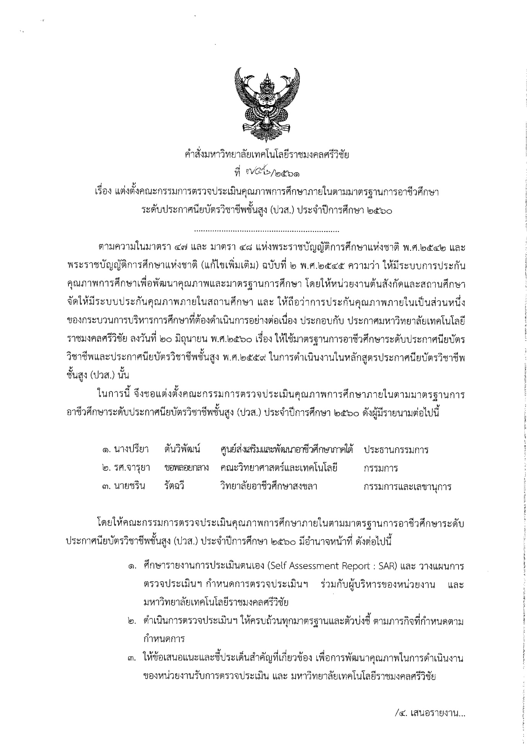

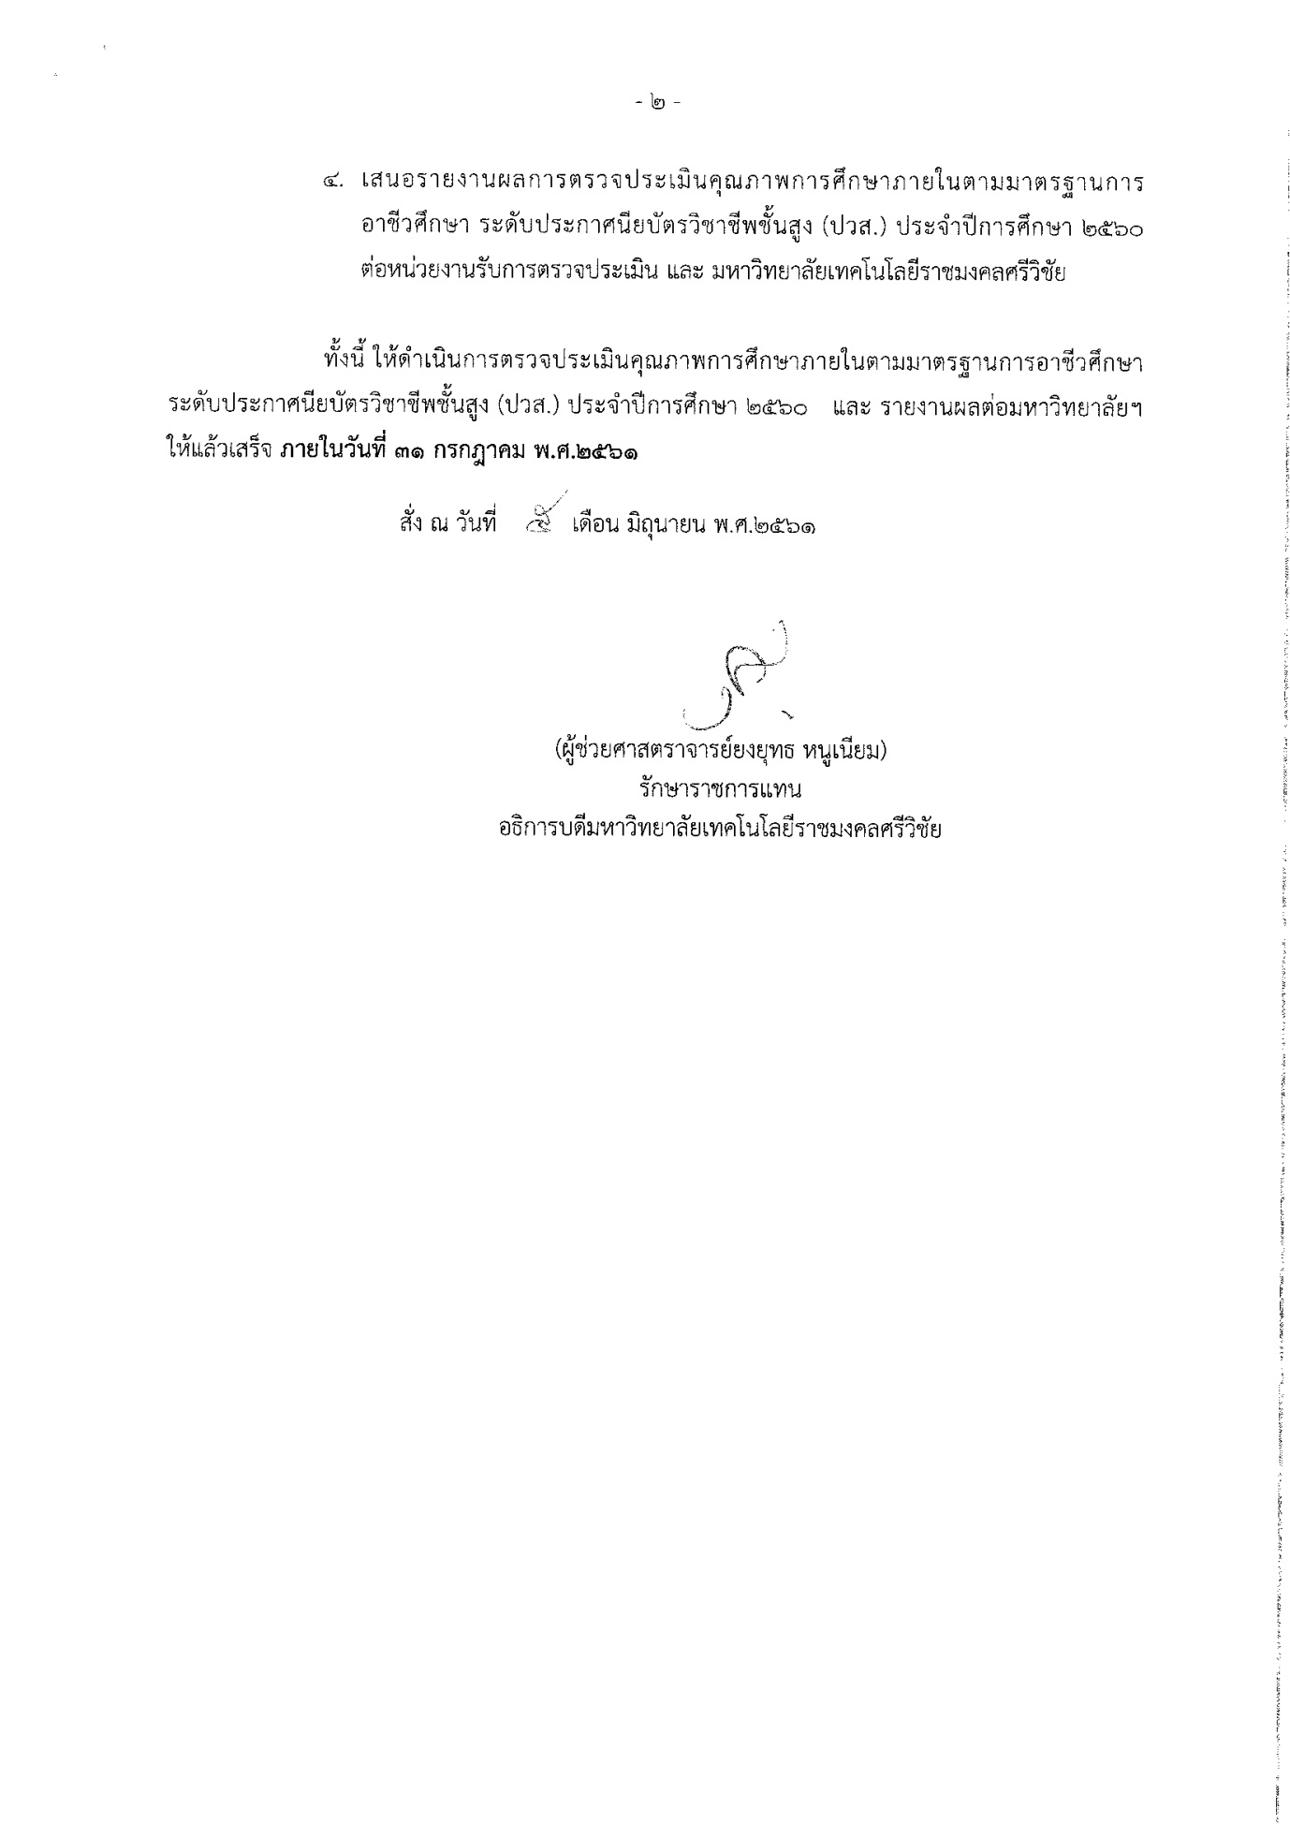

ภาคผนวก ค : กำหนดการตรวจประเมิน
